Table of Contents
1
MAGAZINE 6
1
1
5
POEM 1.LIFE 5
“HOPE” IS THE THING WITH FEATHERS, 5
THAT PURCHES IN THE SOUL AND SINGS 5
THE TUNE WITHOUT THE WORDS -AND 5
NEVER STOP -AT – ALL 5
AND SWEETEST IN THE GAL-IS HEARED 5
AND SORE MUST BE THE STORM. 5
THAT COULD ABASH TH LITTLE BIRD 5
THAT KEPT SO MANY WARM- 5
I’VE HEARED IT IN CHILLEST LAND- AND 5
ON THE STRANGEST SEA-YET-NEVER 5
IN EXTREMELY, IT ASKED AS A CRUMB- OF ME. 5
5
AUTHOR - EMILY DICKINSON 5
5
[POEM] 6
2.BACK TO SCHOOL 6
I HAVE A NEW TEACHER, 6
WE HAVE A NEW CLASS 6
MY NEW CLASS IS TINY 6
WE ALL ARE WEARING MASKS. 6
AT FIRST I WAS SCARED 6
ABOUT HOW THINGS WOULD CHANGE. 6
SCHOOL WAS CLOSED FOR SO LONG. 6
WOULD IT FEEL BAD OR STRANGE? 6
BUT TODAY I RODE BACK 6
TO MY SCHOOL ON MY BUS. 6
I SAT BY MYSELF. 6
THERE WASN’T A FUSS. 6
NOT ON MY RIDE. 6
OR WHEN WE GO TO SCHOOL. 6
WE STOOD FAR APART. 6
WE LEARNED SOME NEW RULES. 6
OUR TEACHER READ BOOKS, 6
WE ALL SHARED OUR NAMES 6
WHAT I THOUGHT. 6
WOULD BE DIFFERENT 6
WAS ALMOST THE SAME. 6
AUTHOR - AMY LUDWIG VAN DERWATER 6
[POEM] 7
3.SONG OF THE FLOWER 7
I AM A KID WORD UTTERED AND REPEATED 7
BY THE VOICE OF NATURE 7
I AM A STAR FALLEN FROM THE, 7
BLUE TENT UPON THE GREEN CARPET. 7
I AM THE DAUGHTER OF THE ELEMENTS 7
WITH WHOM WINTER CONCEIVED 7
TO WHOM SPRING GAVE BIRD. 7
I AM WAS REACHED IN THE LAP OF SUMMER AND I 7
SLEPT IN THE BED OF AUTUMN. 7
AT DOWN I UNITE WITH THE BREEZE 7
TO ANNOUNCE THE COMING OF LIGHT , 7
TO EVENTIDE I JOIN THE BIRDS, 7
IN BIDDING THE LIGHT FAREWELL. 7
8
THE PLAIN ARE DECORATED WITH 8
MY BEAUTIFUL COLOURS AND THE AIR 8
IS SCENTED WITH MY FRAGRANCE. 8
-KHALIL GIBRAN 8
[POEM] 8
4.MY SCHOOL PROMISE 8
EACH DAY I’LL DO MY LEST 8
AND I WON’T DO ANY LESS. 8
MY WORK WILL ALWAYS PLEASE ME, 8
AND I WONT ACCEPT A MESS . 8
I’LL COLOURS VERY CAREFULLY, 8
MY WRITING WILL BE NEAT. 8
AND I WILL NOT BE HAPPY, 8
TILL MY PAPERS ARE COMPLETE. 8
I’LL DO MY HOMEWORK, 8
AND TRY MY BEST ON EVERY TEST. 8
I WONT ’T FORGET MY PROMISE, 8
I’LL DO MY VERY BEST . 8
-JAMI BROWN 8
9
[STORY] 9
RANI’S FIRST DAY AT SCHOOL 9
---------------------------------------------------------------------------------------------------------------------------------------------------------------- 10
1. 10
IT IS MY FIRST DAY AT SCHOOL . 10
MUMMY IS HOLDING MY HAND AND WALKING WITH ME. 10
‘’ I AM GROWN UP NOW, ‘’I SAY. ‘’LET GO,LET GO !” 10
MUMMY HOLDS MY HANDS VERY TIGHT. 10
2. 10
THERE ARE MANY CHILDREN NEAR THE SCHOOL. 11
THEY CAME BY BUS. THEY CAME BY CAR. 11
THEY CAME BY RICKSHAW. THEY CYCLE. 11
THEY WALK , LIKE ME. 11
3. 11
WE REACH THE GATE. MUMMY LET’S GO OF MY HAND . 11
SHE STAYS AT THE GATE. I HAVE TO GO INSIDE ALONE. 11
4. 12
I TAKE ONE STEP. I TAKE ANOTHER STEP. I LOOK BACK. MUMMY GETS SMALLER 12
AS I WALK AWAY. WILL SHE DISAPPEAR? 12
I RUN BACK TO HER. I DON’T FELL SO GROWN UP. I HOLD HER HAND. 12
“DON’T GO AWAY,”I SAY. 12
5. 13
EVERYONE IS INSIDE NOW. I AM THE ONLY ONE OUTSIDE. THE TEACHER COMES 13
OUT. SHE SMILES AT ME. I SMILE BACK. 13
MUMMY SAY’S “RANI, I WILL BE HERE WHEN YOU COME OUT.” 13
I LET GO OF HER HAND. SHE WAVES TO ME. 13
6. 14
I RUN INSIDE.. 14
MUMMY WILL BE THERE AFTER SCHOOL 14
[STORY] 15
THE HARE AND THE TORTOISE 15
A Hare was making fun of the Tortoise one day for being so slow. 15
"Do you ever get anywhere?" he asked with a mocking laugh. 15
"Yes," replied the Tortoise, "and I get there sooner than you think. I'll run you a race and prove it." 15
The Hare was much amused at the idea of running a race with the Tortoise, but for the fun of the thing he agreed. So the Fox, who had consented to act as judge, marked the distance and started the runners off. 15
The Hare was soon far out of sight, and to make the Tortoise feel very deeply how ridiculous it was for him to try a race with a Hare, he lay down beside the course to take a nap until the Tortoise should catch up. 15
The Tortoise meanwhile kept going slowly but steadily, and, after a time, passed the place where the Hare was sleeping. But the Hare slept on very peacefully; and when at last he did wake up, the Tortoise was near the goal. The Hare now ran his swiftest, but he could not overtake the Tortoise in time. 15
The race is not always to the swift. 15
1.THE BOY WHO CRIED WOLF 16
2.THE FOX AND THE GRAPES 18
3. THE WISE OLD OWL 19
7. THE GOLDEN EGG 20
तेनाली रमन कहानी 21
अकबर-बीरबल की कहानियां 23
भूत प्रेत की कहानी 24
प्रेरणात्मक कहानी 24
प्रेरणात्मक कहानी 25
शेख चिल्ली की कहानी 25
------------------------------------------------------------------------ 26
कॉमेडी स्टोरी 26
1.फिरौती 5 करोड़ की: सरगम इलेक्ट्रॉनिक्स के मालिक के बेटे का अपहरण 27
2.ठगी के ठिकाने ‘कॉल सेंटर’ 27
गीत - परी 29
National Parks in Kerala 30
1. Anamudi Shola National Park 31
2. Eravikulam National Park 31
3. Mathikettan Shola National Park 31
4. Pambadum Shola National Park 32
5. Periyar National Park 32
6. Silent Valley National Park 32
उल्लू बनाया 33
അമ്പാടിയിലേക്ക് 34
1. സിംഹം കാട്ടിലെ രാജാവായത് എന്തുകൊണ്ട് ? 36
2.ജലം [കവിത‍‍‍] 37

POEM 1.LIFE

“HOPE” IS THE THING WITH FEATHERS,

THAT PURCHES IN THE SOUL AND SINGS

THE TUNE WITHOUT THE WORDS -AND

NEVER STOP -AT – ALL

AND SWEETEST IN THE GAL-IS HEARED

AND SORE MUST BE THE STORM.

THAT COULD ABASH TH LITTLE BIRD

THAT KEPT SO MANY WARM-

I’VE HEARED IT IN CHILLEST LAND- AND

ON THE STRANGEST SEA-YET-NEVER

IN EXTREMELY, IT ASKED AS A CRUMB- OF ME.

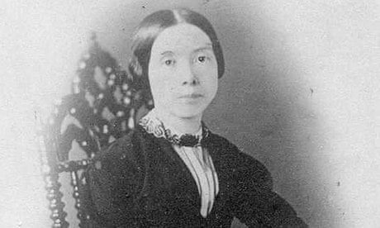

AUTHOR - EMILY DICKINSON

[POEM]

2.BACK TO SCHOOL

I HAVE A NEW TEACHER,

WE HAVE A NEW CLASS

MY NEW CLASS IS TINY

WE ALL ARE WEARING MASKS.

AT FIRST I WAS SCARED

ABOUT HOW THINGS WOULD CHANGE.

SCHOOL WAS CLOSED FOR SO LONG.

WOULD IT FEEL BAD OR STRANGE?

BUT TODAY I RODE BACK

TO MY SCHOOL ON MY BUS.

I SAT BY MYSELF.

THERE WASN’T A FUSS.

NOT ON MY RIDE.

OR WHEN WE GO TO SCHOOL.

WE STOOD FAR APART.

WE LEARNED SOME NEW RULES.

OUR TEACHER READ BOOKS,


WE ALL SHARED OUR NAMES

WHAT I THOUGHT.

WOULD BE DIFFERENT

WAS ALMOST THE SAME.

AUTHOR - AMY LUDWIG VAN DERWATER

[POEM]

3.SONG OF THE FLOWER

I AM A KID WORD UTTERED AND REPEATED

BY THE VOICE OF NATURE

I AM A STAR FALLEN FROM THE,

BLUE TENT UPON THE GREEN CARPET.

I AM THE DAUGHTER OF THE ELEMENTS

WITH WHOM WINTER CONCEIVED

TO WHOM SPRING GAVE BIRD.

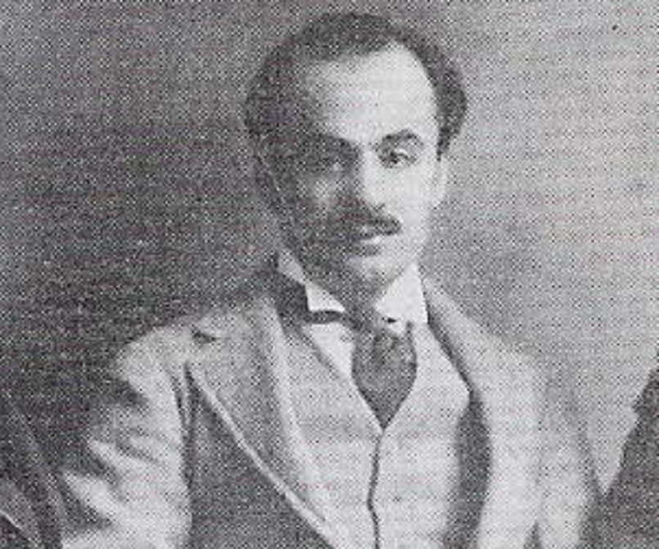
I AM WAS REACHED IN THE LAP OF SUMMER AND I

SLEPT IN THE BED OF AUTUMN.

AT DOWN I UNITE WITH THE BREEZE

TO ANNOUNCE THE COMING OF LIGHT ,

TO EVENTIDE I JOIN THE BIRDS,

IN BIDDING THE LIGHT FAREWELL.

THE PLAIN ARE DECORATED WITH

MY BEAUTIFUL COLOURS AND THE AIR

IS SCENTED WITH MY FRAGRANCE.

-KHALIL GIBRAN

[POEM]

4.MY SCHOOL PROMISE

EACH DAY I’LL DO MY LEST

AND I WON’T DO ANY LESS.

MY WORK WILL ALWAYS PLEASE ME,

AND I WONT ACCEPT A MESS .

I’LL COLOURS VERY CAREFULLY,

MY WRITING WILL BE NEAT.

AND I WILL NOT BE HAPPY,

TILL MY PAPERS ARE COMPLETE.

I’LL DO MY HOMEWORK,

AND TRY MY BEST ON EVERY TEST.

I WONT ’T FORGET MY PROMISE,

I’LL DO MY VERY BEST .


-JAMI BROWN

[STORY]

RANI’S FIRST DAY AT SCHOOL
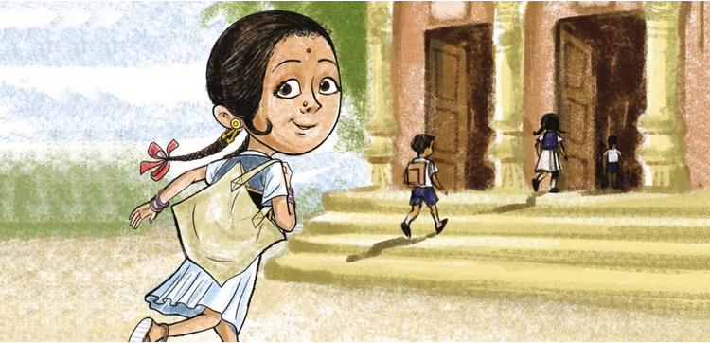

----------------------------------------------------------------------------------------------------------------------------------------------------------------
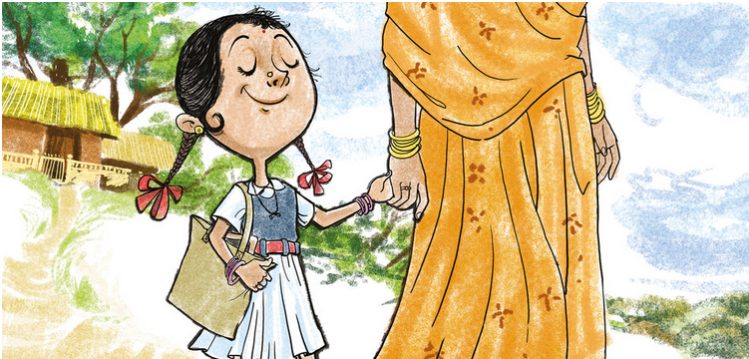

1.

IT IS MY FIRST DAY AT SCHOOL .

MUMMY IS HOLDING MY HAND AND WALKING WITH ME.

‘’ I AM GROWN UP NOW, ‘’I SAY. ‘’LET GO,LET GO !”

MUMMY HOLDS MY HANDS VERY TIGHT.
-------------------------------------------------------------------------------------------------------------------------------------

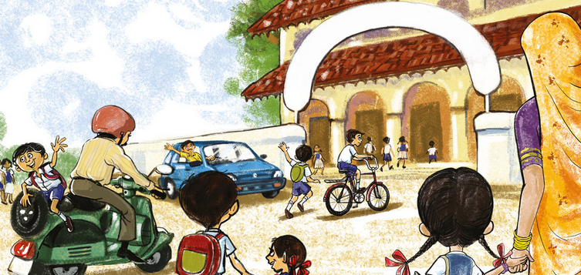
2.

THERE ARE MANY CHILDREN NEAR THE SCHOOL.

THEY CAME BY BUS. THEY CAME BY CAR.

THEY CAME BY RICKSHAW. THEY CYCLE.

THEY WALK , LIKE ME.

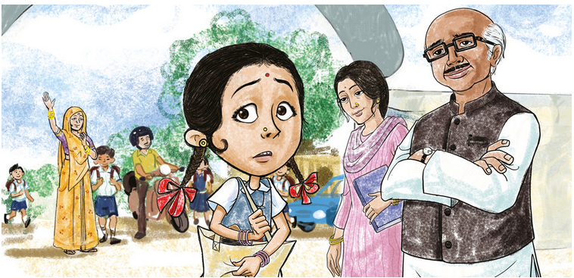
3.

WE REACH THE GATE. MUMMY LET’S GO OF MY HAND .

SHE STAYS AT THE GATE. I HAVE TO GO INSIDE ALONE.
THERE ARE MANY NEW FACES ALL AROUND ME.

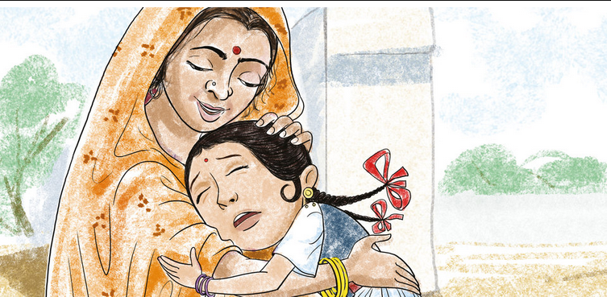
4.

I TAKE ONE STEP. I TAKE ANOTHER STEP. I LOOK BACK. MUMMY GETS SMALLER

AS I WALK AWAY. WILL SHE DISAPPEAR?

I RUN BACK TO HER. I DON’T FELL SO GROWN UP. I HOLD HER HAND.

“DON’T GO AWAY,”I SAY.

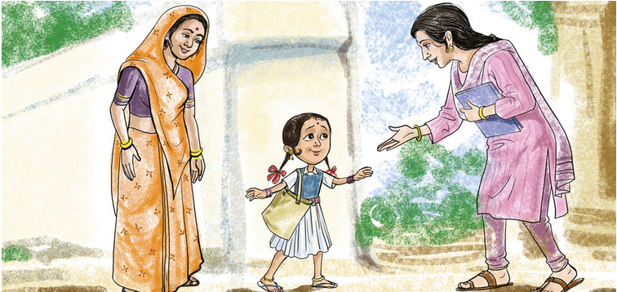
5.

EVERYONE IS INSIDE NOW. I AM THE ONLY ONE OUTSIDE. THE TEACHER COMES

OUT. SHE SMILES AT ME. I SMILE BACK.

MUMMY SAY’S “RANI, I WILL BE HERE WHEN YOU COME OUT.”

I LET GO OF HER HAND. SHE WAVES TO ME.

6.
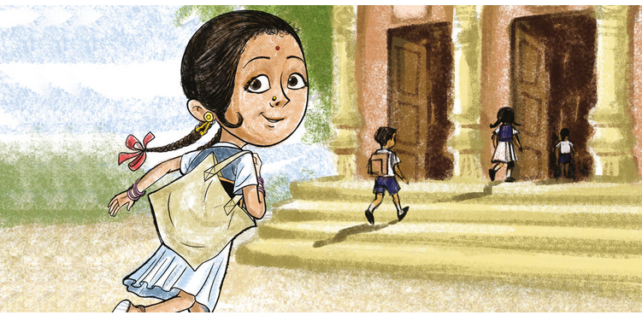

I RUN INSIDE..

MUMMY WILL BE THERE AFTER SCHOOL


-------------------------------------------------------------------------------------------------------------------------------------THANK YOU
AUTHOR- CHERYL RAO
ILLUSTRATED BY- MAYUR MISTRY
PUBLISHED BY- PRATHAM BOOKS

[STORY]

THE HARE AND THE TORTOISE

A Hare was making fun of the Tortoise one day for being so slow.

"Do you ever get anywhere?" he asked with a mocking laugh.

"Yes," replied the Tortoise, "and I get there sooner than you think. I'll run you a race and prove it."

The Hare was much amused at the idea of running a race with the Tortoise, but for the fun of the thing he agreed. So the Fox, who had consented to act as judge, marked the distance and started the runners off.

The Hare was soon far out of sight, and to make the Tortoise feel very deeply how ridiculous it was for him to try a race with a Hare, he lay down beside the course to take a nap until the Tortoise should catch up.

The Tortoise meanwhile kept going slowly but steadily, and, after a time, passed the place where the Hare was sleeping. But the Hare slept on very peacefully; and when at last he did wake up, the Tortoise was near the goal. The Hare now ran his swiftest, but he could not overtake the Tortoise in time.

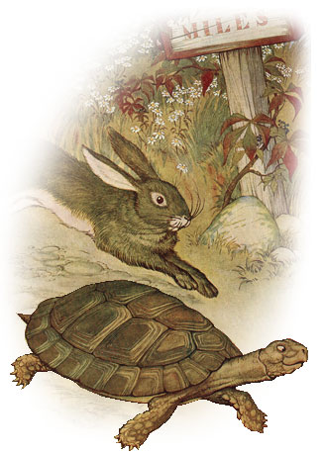

The race is not always to the swift.

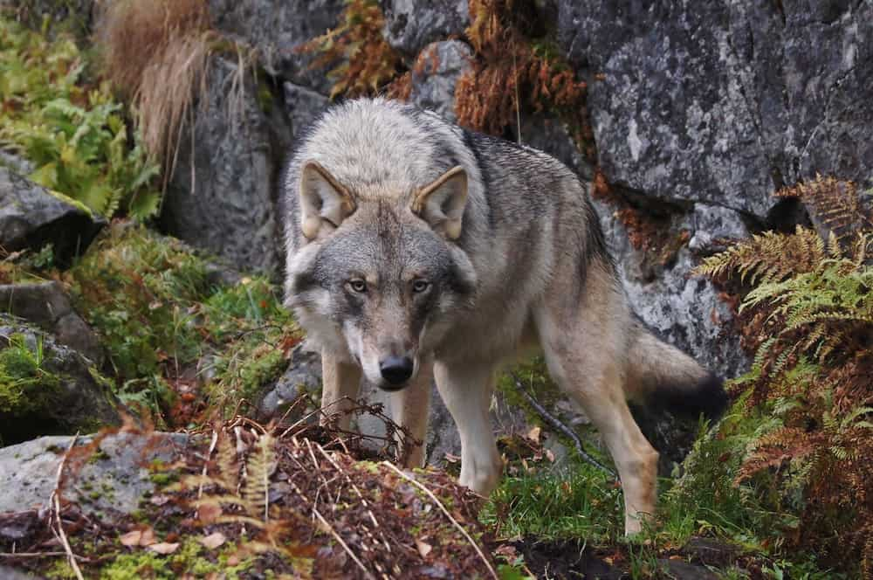
1.THE BOY WHO CRIED WOLF

Once, there was a boy who became bored when he watched over the village sheep grazing on the hillside. To entertain himself, he sang out, “Wolf! Wolf! The wolf is chasing the sheep!”
When the villagers heard the cry, they came running up the hill to drive the wolf away. But, when they arrived, they saw no wolf. The boy was amused when seeing their angry faces.
“Don’t scream wolf, boy,” warned the villagers, “when there is no wolf!” They angrily went back down the hill.
Later, the shepherd boy cried out once again, “Wolf! Wolf! The wolf is chasing the sheep!” To his amusement, he looked on as the villagers came running up the hill to scare the wolf away.
As they saw there was no wolf, they said strictly, “Save your frightened cry for when there really is a wolf! Don’t cry ‘wolf’ when there is no wolf!” But the boy grinned at their words while they walked grumbling down the hill once more.
Later, the boy saw a real wolf sneaking around his flock. Alarmed, he jumped on his feet and cried out as loud as he could, “Wolf! Wolf!” But the villagers thought he was fooling them again, and so they didn’t come to help.
At sunset, the villagers went looking for the boy who hadn’t returned with their sheep. When they went up the hill, they found him weeping.
“There really was a wolf here! The flock is gone! I cried out, ‘Wolf!’ but you didn’t come,” he wailed.
An old man went to comfort the boy. As he put his arm around him, he said, “Nobody believes a liar, even when he is telling the truth!”

2.THE FOX AND THE GRAPES
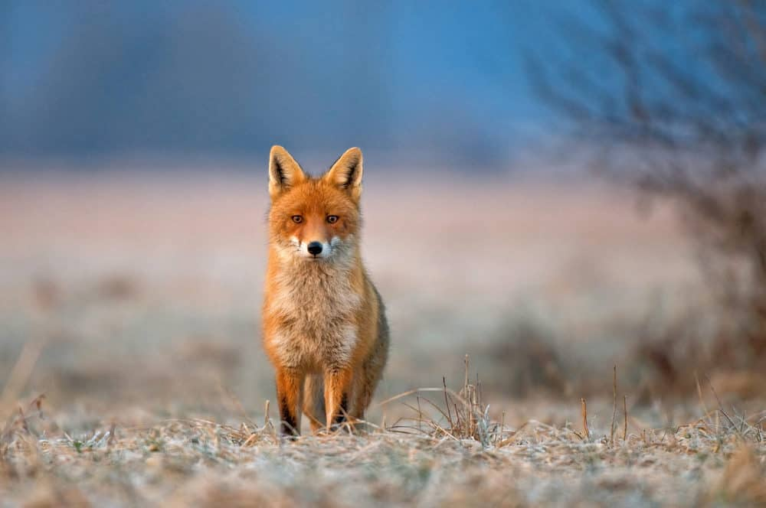

One day, a fox became very hungry as he went to search for some food. He searched high and low, but couldn’t find something that he could eat.
Finally, as his stomach rumbled, he stumbled upon a farmer’s wall. At the top of the wall, he saw the biggest, juiciest grapes he’d ever seen. They had a rich, purple color, telling the fox they were ready to be eaten.
To reach the grapes, the fox had to jump high in the air. As he jumped, he opened his mouth to catch the grapes, but he missed. The fox tried again but missed yet again.
He tried a few more times but kept failing.
Finally, the fox decided it was time to give up and go home. While he walked away, he muttered, “I’m sure the grapes were sour anyway.”

3. THE WISE OLD OWL
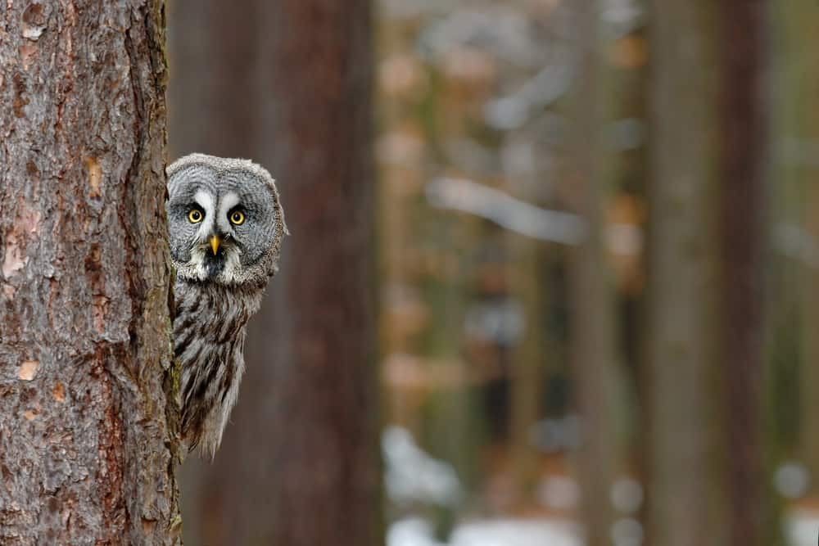

There was an old owl who lived in an oak tree. Every day, he observed incidents that occurred around him.
Yesterday, he watched as a young boy helped an old man carry a heavy basket. Today, he saw a young girl shouting at her mother. The more he saw, the less he spoke.
As the days went on, he spoke less but heard more. The old owl heard people talking and telling stories.
He heard a woman saying an elephant jumped over a fence. He heard a man saying that he had never made a mistake.
The old owl had seen and heard what happened to people. There were some who became better, some who became worse. But the old owl in the tree had become wiser, each and every day.

7. THE GOLDEN EGG
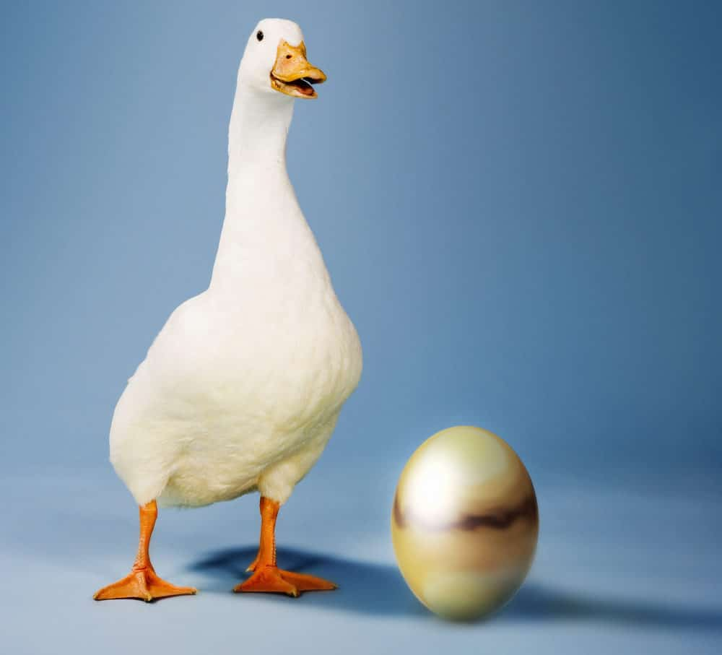

Once upon a time, a farmer had a goose that laid one golden egg every day. The egg provided enough money for the farmer and his wife to support their daily needs. The farmer and his wife continued to be happy for a long time.
But, one day, the farmer thought to himself, “Why should we take just one egg a day? Why can’t we take them all at once and make a lot of money?” The farmer told his wife his idea, and she foolishly agreed.
Then, the next day, as the goose laid its golden egg, the farmer was quick with a sharp knife. He killed the goose and cut its stomach open, in the hopes of finding all its golden eggs. But, as he opened the stomach, the only thing he found was guts and blood.
The farmer quickly realized his foolish mistake and proceeded to cry over his lost resource. As the days went on, the farmer and his wife became poorer and poorer. How jinxed and how foolish they were.

तेनाली रमन कहानी
तेनाली रामकृष्णिष्टु एक भारतीय कवि, विद्वान, विचारक और श्री कृष्णदेवराय के दरबार में एक विशेष सलाहकार थे। वह एक तेलुगु कवि थे, जो अब आंध्र प्रदेश क्षेत्र से हैं, जो आमतौर पर लोक कथाओं के लिए जाने जाते हैं। जो उसकी बुद्धि पर ध्यान केंद्रित करता है। तेनाली राम का जन्म 16वीं शताब्दी में आंध्रप्रदेश राज्य में हुआ था। जन्म के समय इनका नाम गरलापति रामाकृष्ण था। तेलगु ब्राह्मण परिवार से नाता रखने वाले रामा के पिता गरलापति रमय्या एक पंड़ित हुआ करते थे, जबकि उनकी मां लक्ष्मम्मा घर संभालती थी। कहा जाता है कि जब तेनाली रामा छोटे थे, तभी उनके पिता का निधन हो गया था. जिसके बाद उनकी मां, उनको लेकर अपने माता-पिता के यहां चली गई थी। उनके नाम के आगे तेनाली इसलिए जोड़ा गया क्योंकि वो जिस गांव से आते थे उसका नाम तेनाली था। तेनाली रामा द्वारा लिखे गए पांडुरंग महात्म्यं काव्य को तेलुग साहित्य में उच्च स्थान दिया गया है। इस काव्य को इस भाषा के पांच महाकाव्यों में गिना जाता है। इतना ही नहीं इसलिए उनका उपनाम “विकट कवि” रखा गया है।
महाराज कृष्णदेव राय – वर्ष 1509 से 1529 तक विजयनगर की राजगद्दी पर विराजमान थे, तब तेनालीराम उनके दरबार में एक हास्य कवी और मंत्री सहायक की भूमिका में उपस्थित हुआ करते थे। इतिहासकारों के मुताबिक तेनालीराम एक हास्य कवी होने के साथ साथ ज्ञानी और चतुर व्यक्ति थे। तेनालीराम राज्य से जुड़ी विकट परेशानीयों से उभरने के लिए कई बार महाराज कृष्णदेव राय की मदद करते थे। उनकी बुद्धि चातुर्य और ज्ञान बोध से जुड़ी कई कहानियाँ है। इन कहानियों की सत्यता को लेकर आप संदेह कर सकते हैं परन्तु इनके गुणों पर नहीं ।

अकबर-बीरबल की कहानियां
अकबर-बीरबल क नौक-झोंक व हास-परिहास के सैकड़ों किस्से व चुटकुले जन-श्रुतियों में प्रचिलत हैं। महान सम्राट अकबर और उनका अंतरग मित्र बीरबल एक-दूसरे के पर्याय माने जाते हैं। बीरबल अकबर के नवरत्नों में सर्वाधिक लोकप्रिय और बुद्धिमान थे।
अकबर-बीरबल से संबंधित अति-लोकप्रिय कहानियों का संग्रह यहाँ है जो जीवन के किसी न किसी क्षेत्र में हमारा मार्गदर्शन करती हैं। विशेषकर नैतिक मौलिक व बौद्धिक स्तर पर या वे कहानियां जो विषम परिस्थितिक में आत्म-सम्मान व दृढ़ता की सीख देती हैं।
अकबर-बीरबल क नौक-झोंक व हास-परिहास के सैकड़ों किस्से व चुटकुले जन-श्रुतियों में प्रचिलत हैं। महान सम्राट अकबर और उनका अंतरग मित्र बीरबल एक-दूसरे के पर्याय माने जाते हैं। बीरबल अकबर के नवरत्नों में सर्वाधिक लोकप्रिय और बुद्धिमान थे।

भूत प्रेत की कहानी
भूत-प्रेत में विश्वास पीढ़ियों से भारत के लोगों के दिमाग में गहराई से जुड़ा हुआ है और यह आधुनिक तकनीक और वैज्ञानिक विकास के युग में अभी भी बना हुआ है। भूत-प्रेत लोककथा और संस्कृति में अलौकिक प्राणी होते हैं जो किसी मृतक की आत्मा से बनते हैं। भूत या प्रेत के बारे में बहुत से लोगों के बहुत से किस्से सुन होंगे आपलोग, यहाँ भी कुछ भूत-प्रेत की कहानियाँ का संग्रह है जो काफी रोचक है, एक बार जरूर पढ़े। भूत की कहानियां के एक विशाल संग्रह।

प्रेरणात्मक कहानी
ये प्रेरक कहानियां (Motivational Stories) आपको अपने सपनों को पूरा करने, दूसरों के साथ दयालुता से पेश आने और खुद को कभी हार न मानने के लिए प्रोत्साहित करेंगी। प्रेरक कहानी का मतलब होता है की एक ऐसी कहानी जो हममे एक नई उम्मीद, जोश और अच्छे कामों को करने के लिए प्रोत्साहित करती है। कभी-कभी जब हम अपने जिंदगी के किसी मोर पर निराश होने लगजाते तब कोई प्रेरक कहानी पढ़ने का मन होता है, जो हमे काफी हद तक मदद करती है निराशवादी को दूर करने में। तो दोस्तों यहाँ कुछ प्रमुख प्रेरक कहानियाँ का संग्रह है, जो आपको प्रेरित कर सकती है। एक बार जरूर पढ़े।

प्रेरणात्मक कहानी
आपके जीवन को बेहतर बनाने का एक सकारात्मक तरीका है कि आप हर दिन एक प्रेरणादायक कहानी जरूर पढ़े। प्रेरणादायक कहानियाँ गहरे स्तर के ज्ञान को सीखने का एक शानदार तरीका हैं। यहाँ कुछ लघु प्रेरणादायक कहानियों का संग्रह है जो आपके मन और आत्मा के उत्थान की शक्ति को बढ़ा सकती है। प्रेरणादायक कहानियाँ हमेशा हमारे जीवन में महत्वपूर्ण भूमिका निभाती हैं क्योंकि हम ऐसी कहानियों से बहुत कुछ सीख सकते हैं। प्रेरणादायक कहानियों का इतिहास उतना ही पुराना है जितना कि स्वर्ग और नर्क की अवधारणा। कोई भी निर्धारित नहीं कर सकता है कि ये कहानियां वास्तव में कहां से शुरू हुई हैं, लेकिन तथ्य यह है कि ये कहानियां आत्म-प्रेरणा, और किसी के व्यक्तित्व को विकसित करने में महत्वपूर्ण भूमिका निभाती हैं। ये कहानियाँ हमेशा दिल को छूती हैं और भावनाएँ पैदा करती हैं, इसलिए, जब भी हम कोई अच्छी, प्रेरक कहानी सुनते हैं तो हमारी आत्मा तरोताजा हो जाती है

शेख चिल्ली की कहानी
सूफी संत शेख मिर्च, जिन्हें सूफी अब्दुर-रजाक के नाम से भी जाना जाता है; शेख चिल्ली के नाम से लोकप्रिय, कादिरिया सूफी थे, वे अपनी बुद्धि और उदारता के लिए जाने जाते थे। वह बादशाह शाहजहाँ के बड़े बेटे मुग़ल राजकुमार दारा शिकोह (1650 ई.) के गुरु थे। कई लोग उन्हें एक महान दरवेश मानते हैं। कुरुक्षेत्र में हरियाणा के थानेसर में स्थित एक शेख मिर्च का मकबरा है।ऐसा माना जाता है कि शेख चिल्ली का जन्म बलूचिस्तान के खानाबदोश कबीले में हुआ था। लगातार घुमक्कड़ी का जीवन जीने के कारण चिल्ली कभी भी पढ़ न सके। चिल्ली बचपन से ही चमत्कारों की तलाश में पीर-फकीरों के दीवाने रहे। यह जमाना ही अंधविश्वासों, झाडफ़ूंक और गंडे-ताबीजों का था। शेखचिल्ली के बारे में यही कहा जाता है कि उसका जन्म किसी गांव में एक गरीब शेख परिवार में हुआ था। पिता बचपन में ही गुजर गए थे, मां ने पाल-पोस कर बड़ा किया। मां सोचती थी कि एक दिन बेटा बड़ा होकर कमाएगा तो गरीबी दूर होगी।
एक किवदंती के अनुसार शेख की बेसिरपैर की हरकतों से परेशान होकर एक रात कबीले वाले किसी सूखी झाड़ियों के झुंड के पास इन्हें सोता छोड़कर आगे निकल गए, इससे वो अकेले रह गए थे। अकेले होने के कारण उनकी कल्पनाओं को पंख लगा दिए। यहीं से शुरु हुआ उनकी कपोल कल्पनाओं और अजीबोगरीब कारनामों का सफर। शेख चिल्ली भारत के उपमहाद्वीप में बच्चों के बीच एक प्रसिद्ध चरित्र है। वह अपनी मूर्खता के लिए कुख्यात है।

------------------------------------------------------------------------

कॉमेडी स्टोरी
मज़ेदार कहानी (फनी कहानी) ऐसी कहानी होती है जो मुसकराने या हँसने के लिए हमे प्रेरित करे। इस तनावपूर्ण और थके हुए जीवन में, हम लोग कुछ विश्राम और मज़ेदार चीज़ें चाहते हैं जो हमें आराम करने में मदद कर सकें। मज़ेदार कहानी एक मनोरंजक घटना का विवरण होता है। नीचे जो भी मजेदार कहानी है वो सब वैसे तो सिर्फ आनंद के उद्देश्य से रचित है। किन्तु अंत में एक व्यंग के साथ एक निष्कर्ष पर पहुंचती है सभी कहनियाँ । यह मजेदार कहानी आपको जरुरु पसंद आएगी। एक बार जरूर पढ़े।

1.फिरौती 5 करोड़ की: सरगम इलेक्ट्रॉनिक्स के मालिक के बेटे का अपहरण
आनंद कुमार पंजाबी बाग के ईस्ट एवेन्यू रोड पर स्थित अपनी कोठी में पत्नी रीना गुप्ता और बेटी के साथ रहते थे, जबकि बेटा सौरभ अपनी पत्नी पूनम के साथ कर्मपुरा की कोठी में रहता है. सौरभ रोजाना सुबह करीब 11 बजे अपनी होंडा सिटी कार नंबर डीएल07सी ई4000 से पश्चिम विहार के शोरूम के लिए निकल जाते और रात साढ़े 9 बजे शोरूम बंद करा कर घर लौटते थे. लेकिन 9 दिसंबर, 2017 को वह साढ़े 10 बजे तक भी घर नहीं पहुंचे तो उन की पत्नी पूनम ने उन के मोबाइल पर फोन किया.
उधर से सौरभ ने रोने जैसी आवाज में कहा कि वह एक घंटे में घर पहुंच जाएंगे. सौरभ की ऐसी आवाज सुन कर पूनम परेशान हो गईं. क्योंकि जब भी वह पति से बात करती थीं, वह खुश हो कर बात करते थे. पति की बात से उन्हें लगा जैसे वह किसी परेशानी में हैं
आनंद कुमार पंजाबी बाग के ईस्ट एवेन्यू रोड पर स्थित अपनी कोठी में पत्नी रीना गुप्ता और बेटी के साथ रहते थे, जबकि बेटा सौरभ अपनी पत्नी पूनम के साथ कर्मपुरा की कोठी में रहता है. सौरभ रोजाना सुबह करीब 11 बजे अपनी होंडा सिटी कार नंबर डीएल07सी ई4000 से पश्चिम विहार के शोरूम के लिए निकल जाते और रात साढ़े 9 बजे शोरूम बंद करा कर घर लौटते थे. लेकिन 9 दिसंबर, 2017 को वह साढ़े 10 बजे तक भी घर नहीं पहुंचे तो उन की पत्नी पूनम ने उन के मोबाइल पर फोन किया.

2.ठगी के ठिकाने ‘कॉल सेंटर’
सूचना प्रौद्योगिकी में आई क्रांति ने हर इंसान की जिंदगी को आसान बना दिया है. महानगरों से ले कर छोटेबडे़ शहरों में रहने वाले अब जेब में ज्यादा नकदी नहीं रखते. इन की जेब में रखे पर्स अब कई तरह के कार्ड से भरे होते हैं. इन में डेबिट क्रैडिट कार्ड से ले कर और भी न जाने कितनी तरह के कार्ड होते हैं.
इस के अलावा लोगों में औनलाइन बैंकिंग और औनलाइन शौपिंग का भी प्रचलन तेजी से बढ़ा है. औनलाइन लेनदेन में और खरीदारी ने भले ही लोगों को एक नई सुविधा दी है, लेकिन कई मायनों में इस से उन की परेशानियां भी बढ़ गई हैं. एटीएम और क्रैडिट कार्ड से धोखाधड़ी के रोजाना नएनए मामले सामने आते रहते हैं. जालसाज एटीएम कार्ड हैक कर ग्राहकों का डेटा चुरा रहे हैं
3.पुलिस को नचाती रही फर्जी IFS अफसर जोया खानइसी 30 मार्च की बात है. नोएडा के एसएसपी वैभव कृष्ण अपने औफिस में बैठे थे. वह एसपी (देहात) विनीत जायसवाल के साथ अपराधों की रोकथाम के सिलसिले में बैठक कर रहे थे. उन के दफ्तर के बाहर अर्दली और कुछ पुलिस अफसर बैठे थे. वे सभी पुलिस अफसर एसएसपी साहब से मिलने आए थे.
इसी दौरान अर्दली ने देखा कि पुलिस एस्कार्ट के साथ एक मर्सिडीज वहां आई. मर्सिडीज पर लालबत्ती लगी हुई थी. मर्सिडीज से आगे चालक के पास वाली सीट से एक खूबसूरत नौजवान फुरती से उतरा. उस नौजवान के हाथ में लैपटौप बैग था. उस नौजवान ने मर्सिडीज के पीछे का गेट खोला. कार से एक महिला तेजी से बाहर निकली. महिला की उम्र करीब 32-33 साल थी. उस ने जींस और पूरी आस्तीन की टीशर्ट पहन रखी थी.
4.पिंकी का हनीट्रैप: कैसे जाल में फंस गया अलकापुरी क्षेत्र में स्थित हनुमान ताल के पास कस्बा जावरा के एक प्रसिद्ध व्यापारी मोहित पोरवाल हाथ में सूटकेस लिए खड़े थे. वह काफी घबराए हुए थे, चेहरे पर हवाइयां उड़ रही थीं, डर की छाया साफ दिखाई दे रही थी.
चेहरे पर आ रहे पसीने को वह बारबार रूमाल से पोंछ रहे थे. उन की नजर सुनसान सड़क पर लगी हुई थी. जबकि वहां से कुछ दूर सुनसान जगह पर सादा कपड़ों में मौजूद 10 पुलिस वालों की नजरें मोहित कुमार पर जमी हुई थीं. साथ ही वहां आनेजाने वाले व्यक्तियों पर भी थीं.
उसी समय एक पुलिसकर्मी थाना औद्योगिक नगर के टीआई शिवमंगल सिंह सेंगर से संपर्क बनाए हुए था. मोहित के आसपास फैले पुलिसकर्मी उस समय सतर्क हो गए, जब उन्होंने 3 व्यक्तियों को चौकन्ने भाव से मोहित की तरफ आते देखा.
5.फेसबुक से निकली मौत22जून, 2019 की सुबह पुणे शहर के पौश इलाके में स्थित मुढ़वा की रहने वाली 40 वर्षीय राधा अग्रवाल घर से अपनी स्कूटी ले कर निकली थी. उस ने घर पर बताया था कि वह अपनी सहेलियों के साथ साईंबाबा के दर्शन करने शिरडी जा रही है. 2 दिन में घर लौट आएगी. घर से निकलते समय वह अपने सारे गहने पहने हुई थी. जब वह 25 जून तक नहीं लौटी तो पति किशोरचंद्र अग्रवाल ने उस का फोन मिलाया. लेकिन राधा का फोन स्विच्ड औफ मिला.
राधा के 16 वर्षीय बेटे मानव अग्रवाल ने इस बारे में अपनी मां की सहेलियों से बात की तो उन्होंने बताया कि वह तो शिरडी गई ही नहीं थी, न ही उन्हें राधा के शिरडी जाने की कोई जानकारी है.
6.रातों का खेल
घटना 10 जून, 2019 की है. इंदौर साइबर सेल के एसपी जितेंद्र सिंह ने साइबर सेल के अफसरों और कुछ
सहकर्मियों को अपने केबिन में बुला कर इंदौर के किसी क्षेत्र में छापा डालने के बारे में बताया. छापेमारी में कोई चूक न हो इस के लिए हर पुलिसकर्मी की शंका और उस के समाधान के बारे में 4 घंटे तक मीटिंग चली. इस के बाद एसपी जितेंद्र सिंह के निर्देश पर रात लगभग साढ़े 12 बजे 2 टीमें बनाई गईं.
इन टीमों में एसआई राशिद खान, आमोद राठौर, संजय चौधरी, विनोद राठौर, रीना चौहान, पूजा मुबेल, अंबाराम प्रधान व सिपाही आनंद, दिनेश, रमेश, विजय विकास, राकेश और राहुल को शामिल किया गया. इन टीमों को सी-21 मौल के पीछे स्थित टारगेट पर धावा बोलना था. समय तय कर दिया गया था.
7. क्रिप्टो करेंसी: गुमनामी में अरबपति की मौतकनाडा की सब से बड़ी क्रिप्टो करेंसी एक्सचेंज कंपनी क्वाड्रिगा सीएक्स के सीईओ जेराल्ड कौटेन की जयपुर के एक निजी अस्पताल में गुमनाम मौत हो गई. इस कंपनी के संस्थापक जेराल्ड 30 साल के थे. बीते 9 दिसंबर को हुई जेराल्ड की मौत का कारण आंत की गंभीर बीमारी बताया जा रहा है. वे भारत में अनाथालय खोलने आए थे और जयपुर में जगह तलाश रहे थे. जेराल्ड की मौत के बाद उन की कंपनी क्वाड्रिगा सीएक्स की 19 करोड़ डौलर यानी करीब 1359 करोड़ रुपए कीमत की करेंसी फंस गई है.

गीत - परी
बहुत पुरानी बात है।
एक थी गीत-परी।
उसे बहुत-बहुत-बहुत सारे गीत आते थे।
उसके गीत बहुत मीठे और सुरीले होते थे।
एक रात उसने सभी पक्षियों को नदी के किनारे बुलाया।
उसने पक्षियों से कहा, 'रात को ठीक बारह बजे आप सभी मेरे पास आ जाइए।
मैं आपको सुबह होने तक बहुत से गीत सुनाऊँगी।'
ज़्यादातर पक्षियों ने सोचा कि कौन सारी रात जगकर गीत-परी के गीत सुनेगा।
इसलिए वे अपने-अपने घोंसलों में सो गए।
लेकिन मैना को संगीत बहुत अच्छा लगता था।
वह ठीक बारह बजे वहाँ पहुँच गई।
कोयल भी वहाँ आई। मैना और कोयल के आते ही गीत-परी ने गाना शुरू किया।
मैना ने सारी रात जागकर, बड़े ध्यान से उसके एक-एक गीत को सुना।
लेकिन कोयल बहुत थकी हुई थी, उसने बस एक ही गीत सुना और वहीं सो गई।
सुबह होने वाली थी, तभी कौए की नींद खुली।
उसने सोचा कि गीत-परी नाराज़ न हो जाए।
इसलिए एक बार वहाँ हो आया जाए।
लेकिन जब तक वह वहाँ पहुँचा गीत-परी के गीत ख़त्म हो चुके थे।
वहाँ नदी के किनारे मेढक टर्र-टर्र कर रहे थे।
कौए ने सोचा कि शायद यही गीत परी का गीत है।
उसने वह गीत याद कर लिया और उसी तरह बोलने की कोशिश करने लगा।
यही कारण है कि मैना सभी पक्षियों में सबसे मीठा गाती है।
कोयल की आवाज़ भी मीठी है, लेकिन उसे बस एक ही तरह बोलना आता हे-कू .... कू .. और कौआ ?
उसकी: आवाज़ कैसी कर्कश है ये तो हम सभी जानते हैं।
मेढक की तरह टर्राने की कोशिश करने में उसकी काँव-काँव भी बेसुरी लगती है।
-------------------------------------------------------------------------------------------------------------------------------------

National Parks in Kerala

Kerala isn’t just known for its rich biodiversity, long sun-kissed beaches and dazzling backwaters. Prevalently known as God’s Own Country, the state has much more to offer regarding pleasant evergreen woods. These forests of Kerala lie in the southern locale of the Western Ghats. They are honoured with infinite vegetation. The national parks in Kerala are a window to the green gaudy that surrounds Kerala, and you can enjoy this at the following national parks.

1. Anamudi Shola National Park

Anamudi Shola National Park was formed to secure the wildlife and their ecosystem. Situated in Idukki, the National Park lies in a zone of 750 hectares. It is home to a few endemic creatures and plants. It comprises of Mannavan shola, Idivara shola and Pullardi shola backwoods. You would enjoy going on a trekking trip inside the forest. En route, you can catch a couple of the 62 types of trees, 39 kinds of climbers and 174 herbs. The one of a kind biodiversity and the environment of the place is another fascination for Wildlife aficionados.

The ideal time to visit: November to April

2. Eravikulam National Park

The Eravikulam National Park in Munnar is one of the most viewed national parks in Kerala and is known for the jeopardised Nilgiri Tahr. Apart from that, you can see rare and remarkable animals. Settled among the mesmerising tea plantations and misty hills, the Wildlife reserve is a fascination you can’t help it. Eravikulam is also known for the blooming of Neelakurinji flowers, which happens once in 12 years, and there is a huge rush to see those first blossoms laid in a floor covering of characteristic green. Situated inside the Wildlife centre is the Anamudi Peak with a height of 2695 meters. If you are a wisecrack, you can climb the hill and watch the overlying scene.

The ideal time to visit: November to April

3. Mathikettan Shola National Park

Situated in the Udumbanchola taluk of Idukki locale, Mathikettan Shola National Park is one of the most visited National Parks in Kerala. With prevailing verdure comprising of different varieties and even the perfect measure of gems, it would be an excellent encounter to go on a trek or a jeep safari. The Forest division permits you to make game plans for trekking in the timberlands. This will also give you a glimpse of Offbeat travel in Kerala. Various attractions in the National Park are the crocodile park, elephant safari, lion safari and the deer park. En route, you can treat your eyes on the waterfalls too.

The ideal time to visit: November to April

4. Pambadum Shola National Park

Situated in Marayoor town of Idukki, Pambadum Shola National Park is an easily recognised name amidst nature-loving sweethearts. It was perceived as a national park in 2004. It had been drawing in an enormous convergence of visitors from that point forward. The rough landscape in the tropical evergreen timberlands of Kerala with all the natural vegetation never forgets to astound every wildlife enthusiast. It is said that the national park houses 93 types of moths and 10 types of butterflies, with many elephants, buffaloes, wild canines, deers and langurs too.

The ideal time to visit: January to March

5. Periyar National Park

Periyar National Park, also known as Thekkady Wildlife Sanctuary is located close to the hills of Western Ghats. This heaven has some unfathomable natural life to keep an eye out during jeep safaris and trekking endeavours. You could likewise do elephant riding in the wilderness or take the boat safari in the Periyar Lake to see more animals and birds in their unique natural surroundings. It is believed that there are more than 1800 flowering plants, 265 bird varieties, 143 types of orchids. The Park itself lies in the excellent spread of 675 square kilometres.

The ideal time to visit: November to April

6. Silent Valley National Park

The Silent Valley National Park is notable for its endangered species, such as tigers, sambhars, jaguars and a variety of unique vegetation. Those searching for experience can go on a 7-kilometre trek to take your risk at untangling the riddles of the forest and even go at a rise of 1376 meters above ocean level, with uncommon authorisation, obviously. It is also one of the Haunted places in Kerala. The quiet greatness of the woodland never forgets to tempt even a person with interest in rain forests.

The ideal time to visit: September to March

-------------------------------------------------------------------------------------------------------------------------------------

उल्लू बनाया

संतासिंह और बंतासिंह दोनों बहुत बडे दुश्मन थे।
ये दोनों एक ही बिल्डिंग में रहते थे।
बंतासिंह सातवें माले पर रहता था और संतासिंह पहले।
एक बार बिल्डिंग की लिफ्ट खराब हो गई।
बंतासिंह ने सोचा कि आज संता को सबक सिखाया जाए।
उसने संतासिंह को फोन करके खाने पर बुलाया।
बेचारा संतासिंह जैसे-तैसे सातवें माले पर पहुंचा और वहां जाकर देखा कि दरवाजे पर ताला लगा है और लिखा था कि कैसा उल्लू बनाया।
संतासिंह को ये देखकर बहुत गुस्सा आया।
उसने उस नोट के नीचे लिखा- मैं तो यहां आया ही नहीं था।

-----------------------------------------------------------------------------------------------------------------------------------

MAGAZINE

അമ്പാടിയിലേക്ക്
മായംകളഞ്ഞുള്ള മാമുനിമാരുടെ
മാനസമായോരു മന്ദിരത്തിൽ
നിന്നുവിളങ്ങിന നന്ദകുമാരനെ
ച്ചെന്നങ്ങു കാണ്മതിന്നായിച്ചെമ്മേ
അക്രൂരമായൊരു മാനസംപൂണ്ടുള്ളൊ
രക്രരനാകിന യാദവന്താൻ
ചൊൽക്കൊണ്ടു നിന്നൊരു തേരിൽക്കരേറിയ
ദ്ദിക്കിനെ നോക്കി നടന്നാനപ്പോൾ
പോകുന്നേനരത്തു തന്നിലേ നണ്ണിനാൻ
ഗോവിന്ദപാദങ്ങളുള്ളിലാക്കി
കണ്ണനെക്കാണ്മതിന്നായലോ പോകുന്നു
പുണ്യവാനെന്നതു നിർണയം ഞാൻ.
ആയർകോൻകന്നുടെ കാന്തിയായുള്ളൊരു
പീയുഷവാരിതൻ പൂരംതന്നെ
കോരിനിറച്ചുക്കൊണ്ടെന്നൂടെ കണ്ണിണ
പാരം കുളുർപ്പിച്ചു നിൽപ്പനോ ഞാൻ
കാർവർണർ തന്നുടെ കൺമുനയായൊരു
കാർവണ്ടു വന്നിങ്ങു മെല്ലെമെല്ലെ
ദീനനായ് നിന്നൊരു ഞാനായ പൂവിൽനി
ന്നാനന്ദമാടിക്കളിക്കുമോ താൻ
കണ്ണന്റെ തൂമൊഴിയായൊരു തേൻകൊണ്ടെൻ
കർണങ്ങൾ രണ്ടും നിറച്ചു ചെമ്മേ
പുരാതുപുണുന്ന പുമേനികണ്ടുക
ണ്ടാമോദം പൂണ്ടങ്ങു നിൽപ്പനോ ഞാൻ
പുഞ്ചിരിയായൊരു തൂനിലാവേറ്റു നി
ന്നെഞ്ചിത്തമായുള്ളൊരാമ്പൽ ചെമ്മേ
ഉല്ലസിച്ചാനന്തമായൊരു തേനുംപൂ
ണ്ടല്ലലെപ്പോക്കുമാറുണ്ടോ വന്നു
വെണ്ണ പിരണ്ടിട്ടു തിണ്ണം കുളുർത്തുള്ളൊ
രുണ്ണിക്കൈയൊന്നു മുകർന്നുതാവു.
കണ്ടൊരു നേരത്തു കാർമുകിൽവർണനെ
മണ്ടിയണഞ്ഞൊന്നു പൂണ്ടുതാവു.
ചേവടി രണ്ടുമെടുത്തൊടെൻമെല്ലവേ
ചൊവ്വോടു മൗലിയിൽ ചേർത്തുതാവു
ഇങ്ങനെ തന്നില്ലേ ചിന്തിച്ചുചിന്തിച്ചു
പൊങ്ങിന കൗതുകം പൂണ്ടൂപുണ്ടു
സായമായുള്ളൊരു കാലം വരുന്നപ്പോ
ളായർകുലം തന്നിൽ ചെന്നു പൂക്കാൻ.
BY
AJAS.A

MAGAZINE

1. സിംഹം കാട്ടിലെ രാജാവായത് എന്തുകൊണ്ട് ?

മറ്റുമൃഗങ്ങളെ അ‍‍‍‍പേക്ഷിച്ച് സിംഹം വളരെ അലസനാണ്.വേട്ടക്ക് പോകാൻ പോലും സിംഹത്തിന് മടിയാണ്.പെണ്ണ് സിംഹങ്ങൾ വേട്ടയാടി കോണ്ടുവരുന്ന ഭക്ഷണം കഴിച്ചാണ് സിംഹം ജീവിക്കുന്നത്.സിംഹം ഉൾകാടുകളിൽ മറ്റ് മൃഗങ്ങളുമായി ഒരു അടുപ്പവുമില്ലാതെയാണ് ജിവിക്കൂന്നത്.സിംഹം വളരെ ഇമോഷണലാണ്.പെണ്ണ് സിംഹങ്ങൾക്ക് എന്തെങ്കിലൂം അപകടം പറ്റുന്നതും മറ്റ് സിംഹങ്ങൾ പെണ്ണ് സിംഹങ്ങളെ സ്വന്തമാക്കാൻ ശ്രമിക്കുന്നതും സിംഹത്തിൻ സഹിക്കാൻ പറ്റാത്തകാര്വമാണ്.നാളെയെക്കുറിച്ചുള്ള ചിന്തകളൊന്നും സിംഹത്തെ അസ്വസ്ഥനാക്കാറില്ല.പ്രാക്ടിക്കലായി ജീവിക്കാൻ സിംഹത്തിനറിയില്ല..ഇങ്ങനെ തീരെ സ്മാർട്ടല്ലാതെ ജീവിക്കുന്ന സിംഹത്തിന് കാട്ടിലെ രാജാവാകാനുള്ള യോഗ്വതയുണ്ടോ? കാട്ടിലെ ഭൂരിഭാഗം മൃഗങ്ങളും ഇല്ല എന്നു തന്നെ മറുപടി പറയും.
മറ്റ് മൃഗങ്ങൾ അന്നതേക്കവേണ്ട ആഹാരത്തിന് വേണ്ടി ബുദ്ധിമുട്ടി വേട്ടക്ക് പോകുമ്പോൾ സിംഹം എല്ലാവരെയും സുക്ഷമമായി നിരീക്ഷിക്കുന്നു.അതുകൊണ്ടുതന്നെ എല്ലാ മൃഗങ്ങളുടെയും ആക്രമണ രീതി സിംഹത്തിന് നന്നായി അറിയാം.സാധാരണ ഗതിയിൽ കാട്ടിലുണ്ടാകുന്ന എറ്റവും വലിയ ആഭ്വന്തര പ്രശ്നം ഒറ്റയാൻ ഇടയുന്നതാണ്.മദം പൊട്ടിയ ആനയെല്ലാം മൃഗങ്ങളേയും ആക്രമിക്കും.സ്വന്തം നിലനിൽപ്പിനായി സ്വാർത്ഥൻ മാരായ എല്ലാ മൃഗങ്ങളും യുദ്ധം ചെയ്യും.ഒറ്റയാന്റെ ശക്തിക്കു മുൻപിൽ എല്ലാ മൃഗങ്ങളും പരാജയപ്പെടും.കാട്ടിൽ വലിയ ദുരന്തങ്ങളുണ്ടായാലും മടിയനായ,തീരെ സ്മാർട്ടല്ലാത്ത സിംഹം അതിലൊന്നും ഇടപെടില്ല.മദംപൊട്ടിയ ഒറ്റയാൻ എല്ലാ മൃഗങ്ങളേയും പരാജയപ്പെടുത്തിയ ശേഷം സിംഹത്തിന്റെ മടയിലെക്കുമെത്തും.മടിയനായ സിംഹം അപ്പോഴും യുദ്ധത്തിന് തയ്യാറാകില്ല.തങ്ങളെ വളരെയധികം സ്നേഹിക്കുന്ന സിംഹാത്തെ സംരക്ഷിക്കാൻ പെണ്ണ് സിംഹങ്ങൾ ഒറ്റയാന്റെ ശക്തിക്ക് മുൻപിൽ അധിക സമയം പിടിച്ചു നിൽക്കാൻ പെണ്ണ് സിംഹങ്ങൾക്ക് സാധിക്കില്ല.പെണ്ണ് സിംഹങ്ങൾക്ക് മുറിവേൽക്കുന്നത് ഇമോഷണലായ സിംഹത്തിന് സഹിക്കാവുന്നതിനുപ്പുറത്താണ്.തനിക്കേറ്റവും പ്രിയപ്പെട്ട പെണ്ണ് സിംഹങ്ങളെ പീഡിപ്പിക്കപ്പെടുമ്പോൾ ശത്രുവിനെ നിഗ്രഹിക്കാനല്ല,മറിച്ച് പെണ്ണ് സിംഹങ്ങളെ സംരക്ഷിൻ സിംഹം നേരിട്ടിറങ്ങുന്നു.മദം പൊട്ടിയ ഒറ്റയാനെ മസ്തകത്തിലടിച്ച വീഴ്ത്തണമെന്ന് സിംഹത്തിന് മാത്രമറിയാം.അങ്ങനെ ശക്തമായ പോരാട്ടത്തിനൊടുവിൽ കാടിന് മുഴുവൻ ഭീഷണിയായിരുന്ന ഒറ്റയാനെ സിംഹം കാട്ടിലെ രാജാവായി മാറുന്നത്.
-adil sha

2.ജലം [കവിത‍‍‍]
മലയിൽ നിന്ന് ഒഴുകി
വരുന്ന ശുദ്ദജലം കാണാൻ
‍ എ‍ന്തു നല്ല ഭംഗിയാണ്

ആ ജലത്തിൽ സൂരൃരക്ഷമി
കിരണമടിക്കുബോൾ
ഏറെ ഭംഗി കൂടും

അതിൽ ഒന്നു ചാടി
കുളിക്കാ൯ നമുക്കെന്തൊരു
സുഖകരമാണ്

പക്ഷെ അതിൽ നിന്ന
തിരിച്ചു കയറാൻ
നമ്മുക്ക് പാടാണ്

നല്ല തണുത്ത ആ
ശുദ്ദജലത്തിൽ നിന്ന്
കയറാൻ ആ൪ക്കാണ്
സാധിക്കുന്നത്

പക്ഷെ ആ തണുത്ത
ജലത്തിെ൯െ സുഖമൊന്നു
വേറെയാണ് അല്ലെ....
ഒരു ഓർമ്മ
(മൊഹമ്മത് സാജിദ്.എം)
IXG

